Logo CADACOM

**Bureautique**

**Outlook® – Sauvegarder les paramètres utilisateurs**

**Daniel DEVEAUX**

***Basé sur la documentation de PC Astuces®***

1 Préambule 3

La précision 3

L'observation. 3

La curiosité. 4

2 Sauvegarder les paramètres de compte 5

3 Remerciements 7

4 Divers 8

# Préambule

Je prétends qu'il faut avoir 3 qualités principales pour travailler en Windows.

1. La précision
2. L'Observation
3. La Curiosité

## La précision

Prenons Excel en exemple. Avez-vous déjà observé le changement de forme de la trace de la souris sur l’écran à l'approche de la "case courante" (A1 à l'ouverture). Un mouvement de quelques 10ème de millimètres vous provoque l'apparition de 3 traces différentes.

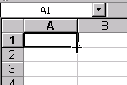 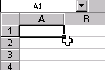 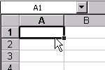

Qui dit changement de forme dit changement de rôle. Voyez les illustrations ci-dessus

Soyons donc précis

## L'observation.

Il y a tellement d'informations sur l'écran qu'il est parfois difficile de distinguer l'essentiel de l'accessoire. Observer permet de voir certaines choses insoupçonnables

Dans l'exemple ci-dessous vous constaterez que des cases contenant des chiffres sont sélectionnées. Observer bien la barre d'état en bas de votre écran, vous verrez le total des éléments sélectionnés.

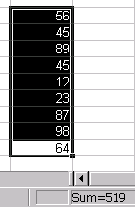

Soyons donc observateur.

## La curiosité.

La curiosité est la qualité majeure permettant d'améliorer son savoir. L'on peut assouvir sa curiosité en généralisant l'usage intensif du bouton droit de la souris.

Tout objet, chose ou zone est presque toujours manipulable par le bouton droit de la souris.

Dans votre feuille Excel, cliquez avec le bouton droit de la souris sur la zone où la somme de vos éléments sélectionnés est indiquée. Sans cette curiosité, vous n'auriez peut-être jamais découvert que vous pouviez obtenir la moyenne de vos valeurs.

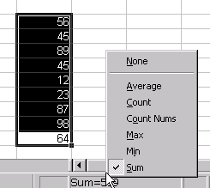

# Sauvegarder les paramètres de compte

Vous souhaitez sauvegarder les paramètres de vos comptes de messagerie comme par exemple vos identifiants et mots de passe, les adresses des serveurs POP, IMAP et SMTP et leurs paramètres ? Outlook 2013 n'offre pas d'outils pour cela mais il est possible de passer par le Registre pour récupérer ces informations et les mettre en lieu sûr. Vous pourrez ainsi les récupérer en cas de problème ou pour une installation sur un autre ordinateur par exemple.

1. Cliquez sur le bouton **Démarrer** (ou la touche Windows + R. Saisissez la commande **regedit** et validez par **Entrée**.

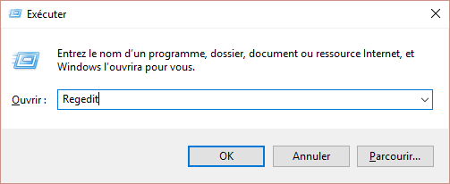

1. Dans la fenêtre de l'éditeur du Registre qui s'ouvre, déroulez la clé **HKEY_CURRENT_USER**, **Software**, **Microsoft**, **Office**,**15.0**, **Outlook**, **Profiles**, **Outlook**.

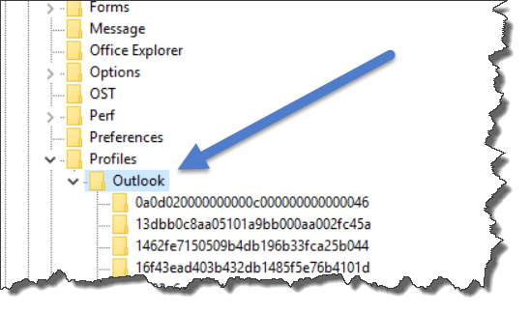

1. Cliquez sur le menu **Fichier** puis cliquez sur **Exporter**.

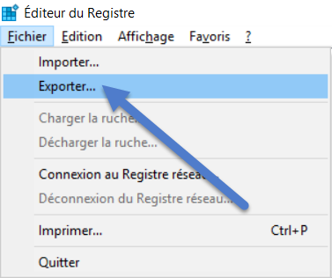

1. Donnez un nom à votre sauvegarde et choisissez un emplacement sur votre disque dur. Cliquez enfin sur **Enregistrer**.

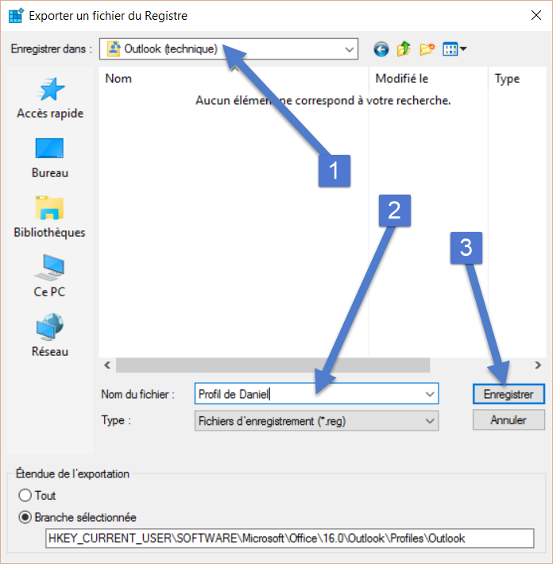

1. Le jour où vous aurez besoin de réimporter vos comptes de messageries et vos réglages dans Outlook 2013, il vous suffira de double cliquer sur le fichier de sauvegarde au format REG et de valider par **Oui**.

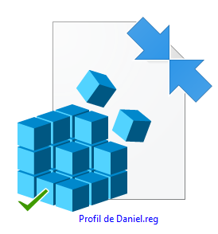

# Remerciements

Ces informations sont compilées depuis le site de PC Astuces consacré au produit.

# Divers

Ce produit est entièrement gratuit. Si vous l'avez apprécié, soyez assez sympa que de verser une contribution que vous estimerez à l'association caritative de votre choix

Visitez notre site [www.cadacom.be](http://www.cadacom.be), tout y est gratuit…